

**Шахтинск қаласының, Долинка, Новодолинский, Шахан кенттерінің жайылымдарын басқару және оларды пайдаланудың 2025-2029 жылдарға арналған жоспарын бекіту туралы**

Қарағанды облысы Шахтинск қалалық мәслихатының 2025 жылғы 18 маусымдағы № 427/20 шешімі

      Қазақстан Республикасының "Қазақстан Республикасындағы жергілікті мемлекеттік басқару және өзін-өзі басқару туралы" Заңының 6-бабына, Қазақстан Республикасының "Жайылымдар туралы" Заңының 8-бабына сәйкес Шахтинск қалалық мәслихаты ШЕШІМ ҚАБЫЛДАДЫ:

      1. Шахтинск қаласының, Долинка, Новодолинский, Шахан кенттерінің жайылымдарын басқару және оларды пайдаланудың 2025-2029 жылдарға арналған жоспары қосымшаға сәйкес бекітілсін.

      2. Шахтинск қалалық мәслихатының 2023 жылғы 29 қарашадағы № 291/6 "Шахтинск қаласы мен іргелес кенттердің жайылымдарын басқару және оларды пайдаланудың 2024-2025 жылдарға арналған жоспарын бекіту туралы" шешімінің күші жойылды деп танылсын.

      3. Осы шешім алғашқы ресми жарияланған күнінен кейін күнтізбелік он күн өткен соң қолданысқа енгізіледі.

|  |  |
| --- | --- |
| *Шахтинск қалалық мәслихатының төрағасы* | *Ж. Мамерханова* |

|  |  |
| --- | --- |
|  | Шахтинск қалалық мәслихатының 2025 жылғы "18" маусымдағы № 427/20 шешіміне қосымша |

**Шахтинск қаласының, Долинка, Новодолинский, Шахан кенттерінің жайылымдарын басқару және оларды пайдаланудың 2025-2029 жылдарға арналған жоспары**

**1 тарау. Жалпы ережелер**

      1. Шахтинск қаласының, Долинка, Новодолинский, Шахан кенттерінің жайылымдарын басқару және оларды пайдаланудың 2025-2029 жылдарға арналған осы Жоспары (бұдан әрі-Жоспар) Қазақстан Республикасының "Жайылымдар туралы" Заңының (бұдан әрі Заң) 6- бабының 4-1) тармақшасына, Қазақстан Республикасының "Мемлекеттік статистика туралы" Заңының 16-бабының 3-тармағының 2) тармақшасына, Қазақстан Республикасы Ауыл шаруашылығы министрінің 2024 жылғы 29 шілдедегі № 263 "Жайылымдарды басқару және оларды пайдалану жөніндегі үлгілік жоспарды бекіту туралы" бұйрығына (нормативтік құқықтық актілерді мемлекеттік тіркеу тізілімінде № 34831 болып тіркелген) сәйкес әзірленді.

      2. Жоспар жайылымдарды ұтымды пайдалану, азыққа деген қажеттілікті орнықты қамтамасыз ету және жайылымдардың тозу процестерін болдырмау мақсатында қабылданады.

**2 тарау. Жайылымдарды басқару және пайдалану жоспары**

      3. Жоспарды әзірлеу кезінде:

      1) осы жоспарға 1-қосымшаға сәйкес өңірдің жер балансының және мемлекеттік жер кадастрының ақпараттық жүйесінің деректері;

      2) осы жоспарға 2-қосымшаға сәйкес жайылымдарды геоботаникалық зерттеу мәліметтері;

      3) Қазақстан Республикасы Ауыл шаруашылығы министрінің 2020 жылғы 03 ақпандағы № 35 бұйрығымен бекітілген (Нормативтік құқықтық актілерді мемлекеттік тіркеу тізілімінде № 19987 болып тіркелген) мал қорымдарының (биотермиялық шұңқырлардың) тізілімін жүргізу қағидаларына сәйкес қалыптастырылатын мал қорымдары (биометриялық шұңқырлар) туралы мәліметтер;

      4) осы жоспарға 3-қосымшаға сәйкес жайылымдық инфрақұрылым объектілері және ауыл шаруашылығы жануарларын айдауға арналған сервитуттар туралы мәліметтер;

      5) осы жоспарға 4-қосымшаның 1-кестесіне сәйкес олардың иелері көрсетіле отырып, ауыл шаруашылығы жануарларын бірдейлендіру дерекқорынан алынған ауыл шаруашылығы жануарлары басының саны туралы деректер;

      6) осы жоспарға 4-қосымшаның 2-кестесіне сәйкес ауыл шаруашылығы жануарларының түрлері мен жыныстық-жас топтары бойынша қалыптастырылған гурттардың, отарлардың, табындардың саны туралы деректер;

      7) осы жоспарға 4-қосымшаның 3-кестесіне сәйкес нысан бойынша шалғайдағы жайылымдарда жаюға арналған ауыл шаруашылығы жануарлары басының саны туралы мәліметтер. Осы тармақшаның бірінші бөлігінде көрсетілген мәліметтерді қалыптастыруды қала мен кенттердің жергілікті атқарушы органдары жүзеге асырды;

      8) мәдени және құрғақ жайылымдарда, орман, су қорлары жерлерінде және ерекше қорғалатын табиғи аумақтарда ауыл шаруашылығы жануарларын жаюдың ерекшеліктері туралы деректер.

      Жайылымдарда ауыл шаруашылығы жануарларын жаю Қазақстан Республикасы Ауыл шаруашылығы министрінің 2020 жылғы 29 сәуірдегі бұйрығымен бекітілген Ауыл шаруашылығы жануарларын жаю үлгілік қағидалары негізінде Қазақстан Республикасының "Агроөнеркәсіптік кешенді және ауылдық аумақтарды дамытуды мемлекеттік реттеу туралы" Заңының 7-бабы 4-тармағының 5-1) тармақшасына сәйкес Қарағанды облысының аумағында ауыл шаруашылық жануарларын жаюдың қағидаларына (нормативтік құқықтық актілерді мемлекеттік тіркеу тізілімінде № 20540 болып тіркелген) жүзеге асырылады.

      Орман, су қорлары және ерекше қорғалатын табиғи аумақтар жерлерінде ауыл шаруашылығы жануарларын жаю Қазақстан Республикасы Орман кодексінің 99-бабына, Қазақстан Республикасы Ауыл шаруашылығы министрінің 2015 жылғы 12 қазандағы № 18-02/909 бұйрығымен бекітілген мемлекеттік орман қоры учаскелерінде шөп шабу және мал жаю қағидаларына (нормативтік құқықтық актілерді мемлекеттік тіркеу тізілімінде № 12259 болып тіркелген), Қазақстан Республикасы Су Кодексінің 95, 119, 125-баптарымен, Қазақстан Республикасының "Ерекше қорғалатын табиғи аумақтар туралы" Заңының 23, 40, 43, 47, 48, 52, 69 баптарына сәйкес жүзеге асырылады;

      9) осы жоспарға 7-қосымшаға сәйкес жайылым айналымдарының схемалары;

      10) мал шаруашылығы және өсімдік шаруашылығы статистикасы бойынша ресми статистикалық ақпарат.

      4. Жоспарда келесі қосымшалар бар:

      1) жер учаскесіне құқық белгілейтін және сәйкестендіру құжаттарының негізінде жайылымдардың шекаралары, алаңдары мен түрлері, оның ішінде шалғайдағы, маусымдық, құрғақ және мәдени жайылымдардың түрлері, олардың меншік иелері немесе жер пайдаланушылар туралы мәліметтер көрсетілетін жер санаттары бөлінісінде жайылымдардың әкімшілік-аумақтық бірліктің орналасу схемасы (картасы), осы жосспарға 5-қосымша;

      2) Жеке ауланың ауыл шаруашылығы жануарларын жаю жөніндегі халықтың мұқтажына арналған жайылымдарды, оның ішінде жайылымдардың, оның ішінде жеке ауланың ауыл шаруашылығы жануарларын жаю жөніндегі халықтың мұқтажына арналған қоғамдық жайылымдардың шекаралары мен алаңдары көрсетілетін қоғамдық жайылымдарды белгілеу схемасы (картасы) осы жоспарға 6-қосымша;

      3) жайылымдарды геоботаникалық зерттеу негізінде ұсынылатын жайылым айналымдарының схемалары көрсетілетін жайылым айналымдарының ұсынылатын схемалары көрсетілген схема (карта), осы жоспарға 8-қосымша;

      4) ауыл шаруашылығы жануарларын айдауға арналған сервитуттар, мал айдау трассалары және жайылымдық инфрақұрылымның өзге де объектілері, сондай-ақ ауыл шаруашылығы жануарларын айдауға арналған сервитуттар, мал айдау трассалары, жайылымдық инфрақұрылым объектілері, мал қорымдарының (биометриялық шұңқырлардың) орналасқан жері көрсетілетін мал қорымдары (биометриялық шұңқырлар) белгіленетін схема (карта), осы жоспарға 9-қосымша;

      5) жайылым пайдаланушыларға жер пайдалануға берілуі мүмкін жайылымдарды белгілеу схемасы (картасы) Шахтинск қаласында, Долинка, Новодолинский, Шахан кенттерінде жайылым пайдаланушыларға берілуі мүмкін жайылымдардың болмауына байланысты жасалмаған;

      6) жеке ауланың ауыл шаруашылығы жануарларын жаю жөніндегі халықтың мұқтажын қанағаттандыру мақсатында резервке қоюға жататын жайылымдарды белгілейтін схема (карта) ондайлардың болмауына байланысты жасалмады;

      7) су көздеріне (көлдерге, өзендерге, тоғандарға, қазандарға, суару немесе суландыру каналдарына, құбырлы немесе шахталық құдықтарға) қол жеткізу схемасы, суды тұтыну нормасына сәйкес жасалған, онда жануарлардың су көздеріне жылжу маршруттары көрсетіледі, осы жоспарға 10-қосымша.

      Ауыл шаруашылығы жануарларының орташа тәуліктік су тұтынуы Қазақстан Республикасы Премьер-Министрінің Орынбасары – Қазақстан Республикасы Ауыл шаруашылығы министрінің 2016 жылғы 30 желтоқсандағы № 545 бұйрығымен (Нормативтік құқықтық актілерді мемлекеттік тіркеу тізілімінде № 14827 болып тіркелген) бекітілген су тұтыну мен су бұрудың үлестік нормаларын әзірлеу жөніндегі әдістемеге 6-қосымшаның 10-кестесіне сәйкес айқындалады.

      Шахтинск қаласының және оған іргелес Долинка, Новодолинский, Шахан кенттерінің жайылымдық жерлері сумен қамтамасыз етілген;

      8) Шахтинск қаласында, Долинка, Новодолинский, Шахан кенттерінде шалғайдағы жайылымдардың болмауына байланысты шалғайдағы жайылымдарда ауыл шаруашылығы жануарларын орналастыру схемасы әзірленбеген;

      9) жайылымдармен қамтамасыз етілмеген жеке және заңды тұлғалардың ауыл шаруашылығы жануарларының басы үшін ауылдық округтің ауылдық елді мекендері арасында жайылымдарды бөлу (қайта бөлу) схемасы көрсетілетін ауылдық округке кіретін ауылдық елді мекендер арасында жайылымдарды жобалық бөлу (қайта бөлу) ауылдық округтердің болмауына байланысты әзірленбеген;

      10) тиісті әкімшілік-аумақтық бірлікте жайылымдарды ұтымды пайдалану үшін қажетті талаптар:

      Қазақстан Республикасы Ауыл шаруашылығы министрінің 2015 жылғы 14 сәуірдегі № 3-3/332 "Жайылымдардың жалпы алаңына жүктеменің шекті жол берілетін нормасын бекіту туралы" бұйрығына сәйкес жайылымдардың жалпы алаңына жүктеменің шекті жол берілетін нормасын сақтау (Нормативтік құқықтық актілерді мемлекеттік тіркеу тізілімінде № 11064 болып тіркелген);

      жайылым айналымын және су пайдалану көздерін ескере отырып жайылымдарды пайдалану;

      жайылым алаңдарын жекелеген жайылымдық учаскелерге бөлу;

      жайылым учаскелерін жыл мезгілдері бойынша кеңістіктегі және уақыттағы (маусымішілік, жылдық) кезектестіру;

      жайылым айналымы учаскелерінің бірін жыл сайын ауыл шаруашылығы жануарларын жаймай қалдыру.

|  |  |
| --- | --- |
|  | Шахтинск қаласының, Долинка, Новодолинский, Шахан кенттерінің жайылымдарын басқару және оларды пайдалану жөніндегі 2025-2029 жылдарға арналған жоспарға 1-қосымша |

**Өңірдің жер балансының және мемлекеттік жер кадастрының ақпараттық жүйесінің деректері**

**1-кесте. Шахтинск қаласы, Долинка, Новодолинский, Шахан кенттері жерлерінің санаттары бойынша жайылымдарды бөлу, гектар**

|  |  |  |  |  |  |  |  |  |  |
| --- | --- | --- | --- | --- | --- | --- | --- | --- | --- |
| Елді мекеннің атауы | Әкімшілік-аумақтық объектілер жіктеуішінің коды | Жерлердің санаттары | | | | | | | Барлық жерлер |
| Ауыл шаруашылығы мақсатындағы | Елді мекендердегі | Өнеркәсіп, көлік, байланыс және өзге де ауыл шаруашылығы мақсатындағы емес | Ерекше қорғалатын табиғи аумақтар | Орман қорындағы | Су қорындағы | Қорлар |
| 1 | 2 | 3 | 4 | 5 | 6 | 7 | 8 | 9 | 10 |
| Шахтинск қаласы | 35281000001 | 200 | 0 | 2048 | 0 | 249 | 1706 | 267 | 4470 |
| Долинка кенті | 3528351001 | 577 | 350 | 0 | 0 | 0 | 0 | 0 | 927 |
| Новодолинский кенті | 3528391001 | 423 | 410 | 0 | 0 | 0 | 0 | 0 | 833 |
| Шахан кенті | 3528451001 | 201 | 100 | 0 | 0 | 0 | 0 | 0 | 301 |
| Барлығы |  | 1401 | 860 | 2048 | 0 | 249 | 1706 | 267 | 6531 |

**2-кесте. Елді мекеннің жайылымдарын бөлу, гектар**

|  |  |  |  |  |  |  |  |  |  |  |
| --- | --- | --- | --- | --- | --- | --- | --- | --- | --- | --- |
| № р/с | Елді мекеннің атауы | Әкімшілік-аумақтық объектілер жіктеуішінің коды | Елді мекеннің атауы | Жайылымдардың жалпы ауданы, гектар | Жайылымдардың ауданы және түрлері | | | | | |
| жеке ауланың ауыл шаруашылығы жануарларын жаю бойынша халықтың мұқтажын қанағаттандыруға арналған, гектар | қоғамдық, гектар | Алыс жайылымдар, гектар | маусымдық, гектар | құрғақ, гектар | дақылдық, гектар |
| 1 | 2 | 3 | 4 | 5 | 6 | 7 | 8 | 9 | 10 | 11 |
| 1 | Шахтинск қаласы | 3528100001 | Шахтинск қаласы |  | 0 | 0 | 0 | 0 | 0 | 0 |
| 2 | Долинка кенті | 3528351001 | Долинка кенті |  | 350 | 350 | 0 | 0 | 0 | 0 |
| 3 | Новодолинский кенті | 3528391001 | Новодолинский кенті |  | 410 | 410 | 0 | 0 | 0 | 0 |
| 4 | Шахан кенті | 3528451001 | Шахан кенті |  | 100 | 100 | 0 | 0 | 0 | 0 |
| 5 | Барлығы |  |  | 1401 | 860 | 860 | 0 | 0 | 0 | 0 |

**3-кесте. Жер учаскесіне құқық белгілейтін және сәйкестендіру құжаттарының негізінде меншік иелері мен жер пайдаланушылар туралы мәліметтер**

|  |  |  |  |  |
| --- | --- | --- | --- | --- |
| № р/с | Меншік иелерінің, жер пайдаланушылардың атауы | Бизнес сәйкестендіру нөмірі/ жеке сәйкестендіру нөмірі | Жер учаскесінің кадастрлық нөмірі | Жайылым алаңы, гектар |
| 1 | 2 | 3 | 4 | 5 |
| 1 | "Шахтинск қаласының кәсіпкерлік және ауыл шаруашылығы бөлімі" ММ | 060140014053 | 09-146-049-466 | 350 |
| 2 | "Шахтинск қаласының кәсіпкерлік және ауыл шаруашылығы бөлімі" ММ | 060140014053 | 09-146-049-341 | 100 |
| 3 | "Шахтинск қаласының кәсіпкерлік және ауыл шаруашылығы бөлімі" ММ | 060140014053 | 09-146-019-015 | 410 |
| 4 | "Береке" шаруа қожалығы | 940722451051 | 09-146-002-021 | 221 |
| 5 | "Акбар" шаруа қожалығы | 810725450454 | 09-146-002-046 | 130 |
| 6 | "Белые росы" шаруа қожалығы | 711003350638 | 09-146-047-170 | 6 |
| 7 | "Мулдашев"шаруа қожалығы | 660620350261 | 09-146-002-006 | 70 |
| 8 | "Баян" фермер қожалығы | 550420450535 | 09-146-061-001, 09-146-061-002, 09-146-061-003 | 36 |
| 9 | "ОХ -2008"ЖШС | 080840006339 | 09-146-049-378 | 51 |
| 10 | "Манжин"ӨК | 980340003641 | 09-146-001-004 | 15 |
| 11 | "Енержи" шаруа қожалығы | 770718301477 | 09-146-042-154 | 13 |

**4-кесте. Жайылымдарды бөлу**

|  |  |  |  |  |  |  |  |  |  |
| --- | --- | --- | --- | --- | --- | --- | --- | --- | --- |
| № р/с | Елді мекеннің атауы | Әкімшілік-аумақтық объектілер жіктеуішінің коды | Елді мекеннің атауы | Ауыл шаруашылығы жануарларына қажетті жайылым ауданы, гектар | | | | Қоғамдық жайылымдар ауданы, гектар | Шалғайдағы жайылымдар ауданы, гектар |
| Ірі мүйізді мал | Ұсақ мүйізді мал | жылқылар | түйелер |
| 1 | 2 | 3 | 4 | 5 | 6 | 7 | 8 | 9 | 10 |
| 1 | Шахтинск қаласы | 3528100001 | Шахтинск қаласы | 1756 | 450 | 1642 | 0 | 4703 | 0 |
| 2 | Долинка кенті | 3528351001 | Долинка кенті | 5800 | 3505 | 4881 | 0 | 356 | 0 |
| 3 | Новодолинский кенті | 3528391001 | Новодолинский кенті | 900 | 216 | 1944 | 0 | 410 | 0 |
| 4 | Шахан кенті | 3528451001 | Шахан кенті | 5458 | 2460 | 3089 | 0 | 202 | 0 |
|  | Барлығы |  |  | 13914 | 6631 | 11556 | 0 | 5671 | 0 |

      Ауыл шаруашылығы жануарларын жаю үшін 26430 гектар жер қажет.

      Ауданы 5671 гектар қоғамдық жайылымдарда 6300 бас жайылады. Шалғынды жайылымдар жоқ.

**5-кесте. Қажетті қосымша жайылымдар**

|  |  |  |  |
| --- | --- | --- | --- |
| № р/с | Қордағы жерлерден, гектарлардан талап етілетін қосымша жайылымдар | Қосымша берілетін жайылымдар | |
| жер пайдалану жайылым пайдаланушыларға берілуі мүмкін жайылымдар, гектар | жеке ауланың, гектардың ауыл шаруашылығы жануарларын жаю бойынша халықтың мұқтажын қанағаттандыру мақсатында резервке қоюға жататын жайылымдар |
| 1 | 2 | 3 | 4 |
| 1 | 26430 | 0 | 0 |

|  |  |
| --- | --- |
|  | Шахтинск қаласының, Долинка, Новодолинский,  Шахан кенттерінің жайылымдарын басқару және  оларды пайдалану жөніндегі 2025-2029 жылдарға  арналған жоспарға 2-қосымша |

**Жайылымдарды геоботаникалық зерттеу мәліметтері**

|  |  |  |  |  |  |  |
| --- | --- | --- | --- | --- | --- | --- |
| Күні, аңыз бойынша және табиғи жем-шөп алқаптарының жіктелуі бойынша шифрлар | Контурлар мен сипаттамалардың нөмірлері (жақша) | Рельефке, топыраққа сәйкес келетін табиғи жем-шөп алқаптарының типтерінің (айырмашылықтарының, модификацияларының) атауы. Басқа жерлер мен аумақтың атауы | Жер түрі | Контурға қатысу пайызы | Ауданы, мың гектар | Қазіргі пайдалануы |
| 1 | 2 | 3 | 4 | 5 | 6 | 7 |
| Ұсақ шоқылар мен аралдық аласа таулардың | 1 | Микрорельеф, беткейлердің биіктігі 5-6 метрге дейін, дала, | жайылымдар | 60 | 1,4 | жайылымдар |

      Кестенің жалғасы

|  |  |  |  |  |  |  |
| --- | --- | --- | --- | --- | --- | --- |
| Жалпы өнімділік, гектарына центнер (зерттеу жылы) (год обследования) | Орташа жылға жейтін өсімдіктердің өнімділігі: құрғақ массаның гектарына центнер, жем бірліктерінің гектарына центнер, сіңімді ақуыздың гектарына келісі | | | | | |
| жыл мезгілдері бойынша жайылымдық жем-шөп | | | | | |
| шабындық | шабылатын жайылымдар | көктем | жаз | күз | қыс |
| 8 | 9 | 10 | 11 | 12 | 13 | 14 |
| 1,4-1,2 | - | старица- | 1,9/1,2 | 2,4/1,2 | 3,4/1,7 | 0 |

      Кестенің жалғасы

|  |  |  |  |
| --- | --- | --- | --- |
| Контур бойынша есептік өнімділік: құрғақ массаның гектарына центнер (алым), жемшөп бірліктерінің гектарына центнер (бөлгіш) | Контур бойынша жем қоры: құрғақ массаның гектарына центнер (алым), Жем бірліктерінің гектарына центнер (бөлгіш) | Дақылдық-техникалық жай - күйі, дәрілік өсімдіктердің болуы | Пайдалану бойынша ұсыныстар, мал түрі. Жақсартудың ұсынылатын шаралары |
| 15 | 16 | 17 | 18 |
| 7/11 | 1,5/2,9 | бітелу | Жыл мезгілдері бойынша мал жаюдың кезектесуі |

|  |  |
| --- | --- |
|  | Шахтинск қаласының, Долинка, Новодолинский, Шахан кенттерінің жайылымдарын басқару және оларды пайдалану жөніндегі 2025-2029 жылдарға арналған жоспарға 3-қосымша |

**Жайылымдық инфрақұрылым объектілері туралы және ауыл шаруашылығы жануарларын айдауға арналған сервитуттар туралы мәліметтер**

|  |  |  |  |  |  |
| --- | --- | --- | --- | --- | --- |
| № р/с | Жайылымдық инфрақұрылым объектілері | Жұмыс істеп тұрған жайылымдық инфрақұрылым объектілерінің саны, бірлік | Құрылысты (реконструкциялауды)талап ететін жайылымдық инфрақұрылым объектілерінің саны, бірліктер | Ұзындығы, шақырым | Ауданы, мың шаршы метр |
| 1 | 2 | 3 | 4 | 5 | 6 |
| 1 | Суландыру құрылыстары (ұңғымалар, құбырлы және шахта құдықтары, қазғыштар) | 3 | 2 | 5 | 1 |
| 2 | Құрылыстар, көпірлер, жолдар | 2 | 1 | 1 | 4 |
| 3 | Мал айдау трассалары, мал тоқтату және суару алаңдары | 6 | 0 | 15 | 8 |
| 4 | Қой сатып алуға арналған сыйымдылықтар, қошарлар және қоршалған орындар, жайылымдарды қоршаулар, қоршаулар (оның ішінде электр қоршаулар), ауыл шаруашылығы жануарларын қора-порциялық жаюға арналған қоралар | 0 | 0 | 0 | 0 |
| 5 | Ауыл шаруашылығы жануарларын ветеринариялық өңдеуге арналған бөліністер | 0 | 0 | 0 | 0 |
| 6 | Электр және жылу энергиясымен қамтамасыз етуге арналған құрылыстар мен объектілер, жаңартылатын және баламалы энергия көздерін пайдалану жөніндегі объектілер | 0 | 0 | 0 | 0 |
| 7 | Сумен жабдықтау объектілері және тіршілікті қамтамасыз етудің басқа да түрлері, персоналдың маусымдық тұруына арналған құрылыстар және жайылымдарды күтіп-ұстауға және пайдалануға қажетті өзге де мүлік | 0 | 0 | 0 | 0 |

|  |  |
| --- | --- |
|  | Шахтинск қаласының, Долинка, Новодолинский, Шахан кенттерінің жайылымдарын басқару және оларды пайдалану жөніндегі 2025-2029 жылдарға арналған жоспарға 4-қосымша |

**1-кесте. Ауыл шаруашылығы жануарларының иелерін көрсете отырып, олардың саны туралы деректер**

|  |  |  |  |  |  |  |  |  |  |
| --- | --- | --- | --- | --- | --- | --- | --- | --- | --- |
| № р/с | Әкімшілік-аумақтық объектілер жіктеуіші бойынша елді мекеннің | Елді мекеннің атауы | Иесінің түрі | Бизнес сәйкестендіру нөмірі / иесінің жеке сәйкестендіру нөмірі владельца | Жеке тұлғалардың тегі, аты , әкесінің аты (бар болса) немесе заңды тұлғалардың атауы | Мал басы саны, бас | | | |
| Ірі мүйізді мал | Ұсақ мүйізді мал | Жылқылар | Түйелер |
| 1 | 2 | 3 | 4 | 5 | 6 | 7 | 8 | 9 | 10 |
| 1 | 352835100 | Долинка кенті | ЖК | 731002450385 | Дусикенова Г.Е. | 17 | 0 | 0 | 0 |
| 2 | 352835100 | Долинка кенті | ЖК | 900207351523 | Заитов | 0 | 0 | 20 | 0 |
| 3 | 352835100 | Долинка кенті | ЖК | 930117450161 | "Кәусәр" Түйте Ә.С. | 7 | 11 | 0 | 0 |
| 4 | 352835100 | Долинка кенті | ЖК | 791124350343 | Калбеков | 0 | 7 | 1 | 0 |
| 5 | 352835100 | Долинка кенті | ЖК | 660129450150 | Приймак И.Ф. | 0 | 37 | 4 | 0 |
| 6 | 352835100 | Долинка кенті | ЖК | 760818350546 | Шалабаев Е.Б. | 15 | 120 | 8 | 0 |
| 7 | 352845100 | Шахан кенті | ЖК | 720524350283 | Аубакирова Г.М. | 0 | 0 | 6 | 0 |
| 8 | 352845100 | Шахан кенті | ШҚ | 810725450454 | "Акбар" Ахметова А.А. | 51 | 0 | 0 | 0 |
| 9 | 352845100 | Шахан кенті | ЖК | 920908451178 | Ахметова Д.К. | 0 | 0 | 3 | 0 |
| 10 | 352845100 | Шахан кенті | ЖК | 641021300377 | Коныров О.А. | 8 | 18 | 11 | 0 |
| 11 | 352845100 | Шахан кенті | ЖК | 911017351199 | Нурмаганбетов А.Е. | 0 | 0 | 11 | 0 |
| 12 | 352845100 | Шахан кенті | ЖК | 891230450694 | Перекеева А.Е. | 0 | 0 | 10 | 0 |

**2-кесте. Ауыл шаруашылығы жануарларының түрлері мен жыныстық-жас топтары бойынша қалыптастырылған гурттардың, отарлардың, табындардың саны туралы деректер**

|  |  |  |  |  |  |  |  |  |  |
| --- | --- | --- | --- | --- | --- | --- | --- | --- | --- |
| № р/с | Әкімшілік-аумақтық объектілер жіктеуіші бойынша кент, ауыл, ауылдық округ коды | Елді мекеннің атауы | Гурттардың, отарлардың, табындардың саны | | | | | | |
| Ірі мүйізді мал | | | | Ұсақ мүйізді мал | | |
| бұқалар | сиырлар | бұзаулар | өгізшелер | Қой және ешкілер | жас төл (қозы-лақ | жас төл (қозы-лақ |
| 1 | 2 | 3 | 4 | 5 | 6 | 7 | 8 | 9 | 10 |
| 1 | 3528100001 | Шахтинск қаласы | 21 | 72 | 107 | 17 | 127 | 72 | 2 |
| 2 | 3528351001 | Долинка кенті | 107 | 235 | 355 | 79 | 870 | 254 | 37 |
| 3 | 3528391001 | Новодолинский кенті | 23 | 69 | 49 | 18 | 99 | 0 | 100 |
| 4 | 3528451001 | Шахан кенті | 58 | 279 | 89 | 16 | 869 | 192 | 31 |
|  | Барлығы: |  | 209 | 655 | 600 | 130 | 1965 | 518 | 170 |

      Кестенің жалғасы

|  |  |  |  |  |  |  |
| --- | --- | --- | --- | --- | --- | --- |
| № р/с | Әкімшілік-аумақтық объектілер жіктеуіші бойынша кент, ауыл, ауылдық округ коды | Елді мекеннің атауы | Гурттардың, отарлардың, табындардың саны | | | |
| Жылқылар | | Түйелер | |
| айғырлар, биелер | Жас төл | түйелер | Жас төл |
| 1 | 2 | 3 | 11 | 12 | 13 | 14 |
| 1 | 3528100001 | Шахтинск қаласы | 97 | 78 | 0 | 0 |
| 2 | 3528351001 | Долинка кенті | 304 | 193 | 0 | 0 |
| 3 | 3528391001 | Новодолинский кенті | 70 | 42 | 0 | 0 |
| 4 | 3528451001 | Шахан кенті | 237 | 60 | 0 | 0 |
|  | Барлығы: |  | 708 | 373 | 0 | 0 |

**3-кесте. Шалғайдағы жайылымдарда жаюға арналған ауыл шаруашылығы жануарлары басының саны туралы мәліметтер**

|  |  |  |  |  |  |  |  |  |  |  |
| --- | --- | --- | --- | --- | --- | --- | --- | --- | --- | --- |
| № р/с | Әкімшілік-аумақтық объектілер жіктеуіші бойынша кент, ауылдық округ коды | Елді мекеннің атауы | Малдардың бас саны | | | | | | | |
| Ірі мүйізді мал | | Ұсақ мүйізді мал | | Жылқылар | | Түйелер | |
| Жеке аулада | ауыл шаруашылығы тауарын өндірушілер | Жеке аулада | ауыл шаруашылығы тауарын өндірушілер | Жеке аулада | ауыл шаруашылығы тауарын өндірушілер | Жеке аулада | ауыл шаруашылығы тауарын өндірушілер |
| 1 | 2 | 3 | 4 | 5 | 6 | 7 | 8 | 9 | 10 | 11 |
| 1 | 3528100001 | Шахтинск қаласы | 0 | 0 | 0 | 0 | 0 | 0 | 0 | 0 |
| 2 | 3528351001 | Долинка кенті | 0 | 0 | 0 | 0 | 0 | 0 | 0 | 0 |
| 3 | 3528391001 | Новодолинский кенті | 0 | 0 | 0 | 0 | 0 | 0 | 0 | 0 |
| 4 | 3528451001 | Шахан кенті | 0 | 0 | 0 | 0 | 0 | 0 | 0 | 0 |
|  | Барлығы: |  | 0 | 0 | 0 | 0 | 0 | 0 | 0 | 0 |

|  |  |
| --- | --- |
|  | Шахтинск қаласының, Долинка, Новодолинский, Шахан кенттерінің жайылымдарын басқару және оларды пайдалану жөніндегі 2025-2029 жылдарға арналған жоспарға 5-қосымша |

**Әкімшілік-аумақтық бірлік аумағында жайылымдардың жер санаттары бөлінісінде орналасу схемасы (картасы), онда жайылымдардың, оның ішінде шалғайдағы, маусымдық, құрғақ және мәдени жайылымдардың шекаралары, алаңдары мен түрлері, жер учаскесіне құқық белгілейтін және сәйкестендіру құжаттарының негізінде олардың меншік иелері немесе жер пайдаланушылар туралы мәліметтер көрсетіледі**

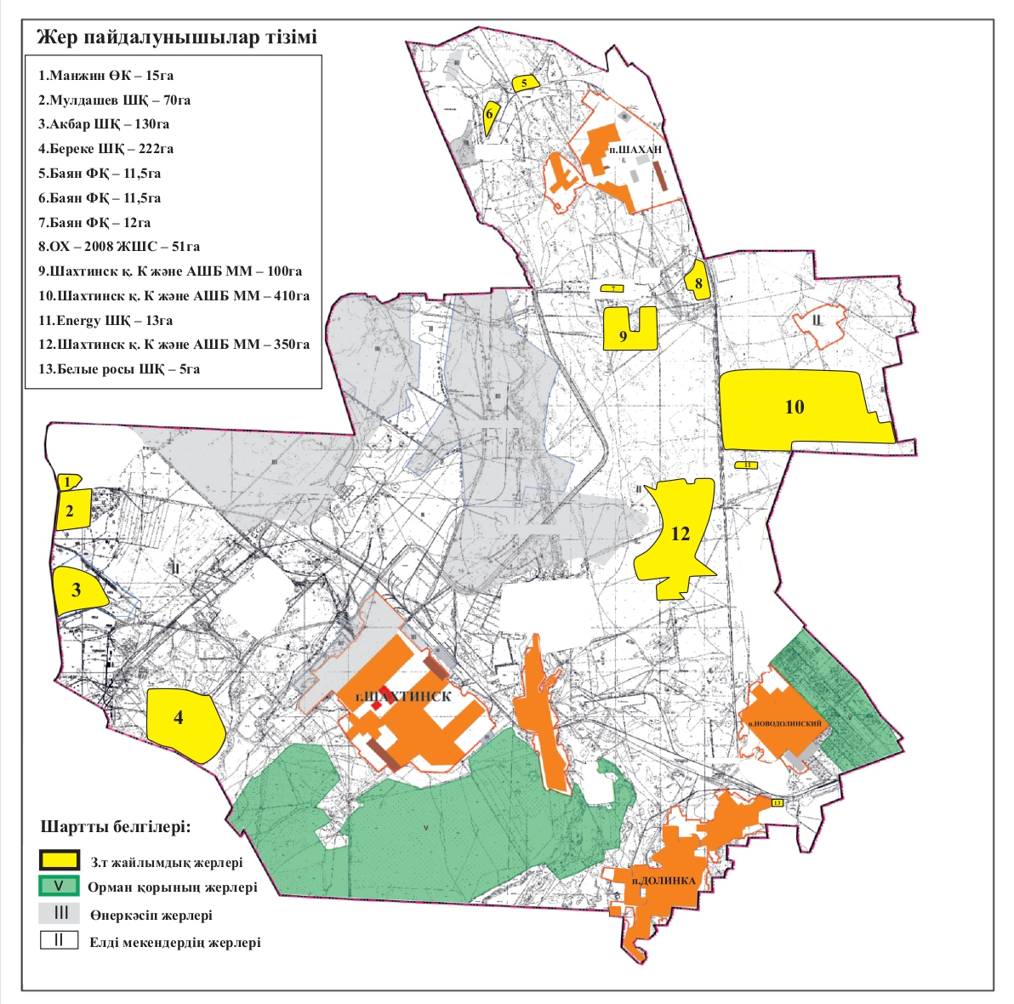

|  |  |
| --- | --- |
|  | Шахтинск қаласының, Долинка, Новодолинский, Шахан кенттерінің жайылымдарын басқару және  оларды пайдалану жөніндегі 2025-2029 жылдарға  арналған жоспарға 6-қосымша |

**Жеке ауланың ауыл шаруашылығы жануарларын жаю жөніндегі халықтың мұқтажына арналған жайылымдарды, оның ішінде жайылымдардың, оның ішінде жеке ауланың ауыл шаруашылығы жануарларын жаю жөніндегі халықтың мұқтажына арналған қоғамдық жайылымдардың шекаралары мен алаңдары көрсетілетін қоғамдық жайылымдарды белгілейтін cхема (карта)**

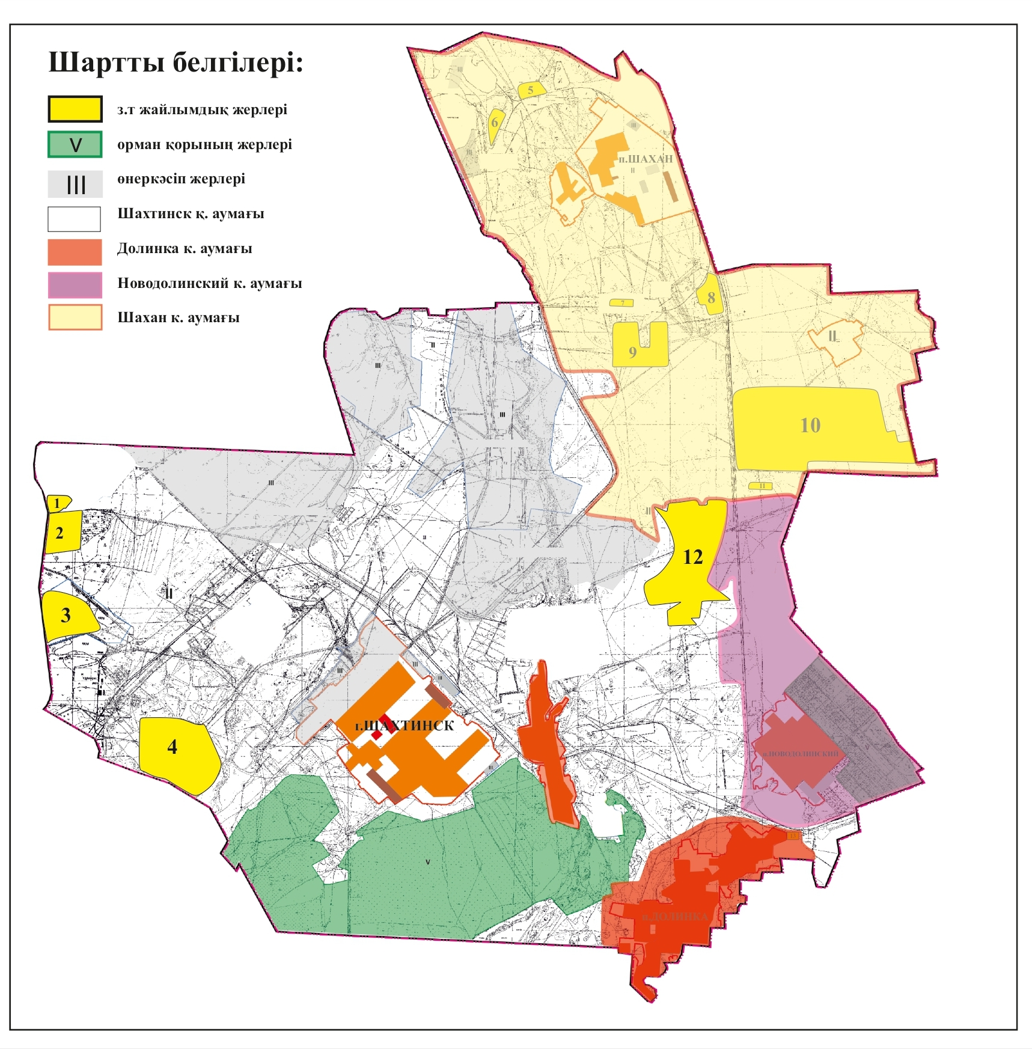

|  |  |
| --- | --- |
|  | Шахтинск қаласының, Долинка, Новодолинский, Шахан кенттерінің жайылымдарын басқару және оларды пайдалану жөніндегі 2025-2029 жылдарға арналған жоспарға 7-қосымша |

**Ұсынылатын жайылым айналымының схемалары**

|  |  |  |  |  |
| --- | --- | --- | --- | --- |
| Жылдар | Учаскелердің нөмірлері | | | |
| I | II | III | IV |
| 2025 жыл | Көктемгі маусым | Жазғы маусым | Күзгі маусым | Демалушы учаске |
| 2026 жыл | Демалушы учаске | Көктемгі маусым | Жазғы маусым | Күзгі маусым |
| 2027 жыл | Күзгі маусым | Демалушы учаске | Көктемгі маусым | Жазғы маусым |
| 2028 жыл | Жазғы маусым | Күзгі маусым | Демалушы учаске | Көктемгі маусым |
| 2029 жыл | Көктемгі маусым | Жазғы маусым | Күзгі маусым | Демалушы учаске |

|  |  |
| --- | --- |
|  | Шахтинск қаласының, Долинка, Новодолинский, Шахан кенттерінің жайылымдарын басқару және оларды пайдалану жөніндегі 2025-2029 жылдарға арналған жоспарға 8-қосымша |

**Жайылымдарды геоботаникалық зерттеу негізінде ұсынылатын жайылым айналымдарының схемалары көрсетілетін жайылым айналымдарының ұсынылатын схемалары көрсетілген схема (карта)**

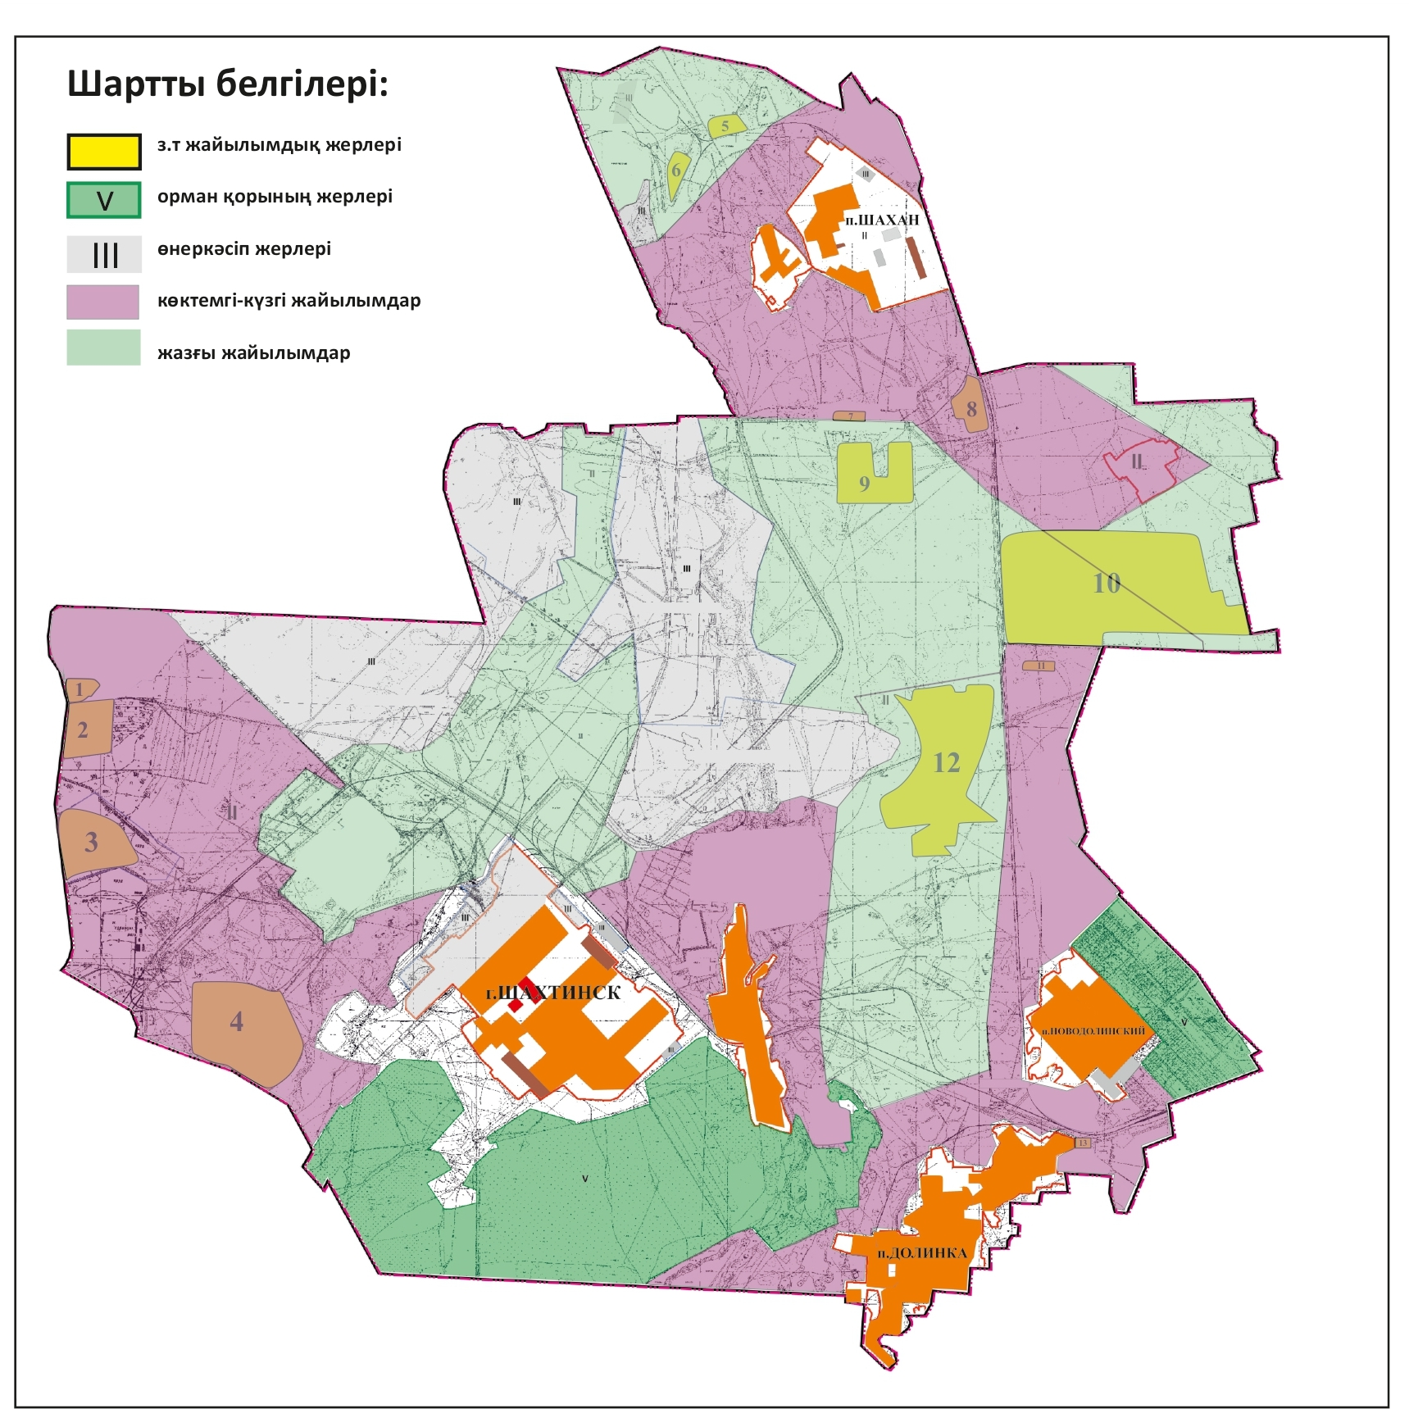

|  |  |
| --- | --- |
|  | Шахтинск қаласының, Долинка, Новодолинский, Шахан кенттерінің жайылымдарын басқару және оларды пайдалану жөніндегі 2025-2029 жылдарға арналған жоспарға 9-қосымша |

**Ауыл шаруашылығы жануарларын айдауға арналған сервитуттарды, мал айдау трассаларын және жайылымдық инфрақұрылымның өзге де объектілерін, сондай-ақ ауыл шаруашылығы жануарларын айдауға арналған сервитуттар, мал айдау трассалары, жайылымдық инфрақұрылым объектілері, мал қорымдарының (биометриялық шұңқырлардың) орналасқан жері көрсетілетін мал қорымдарын (биометриялық шұңқырларды) белгілейтін схема (карта)**

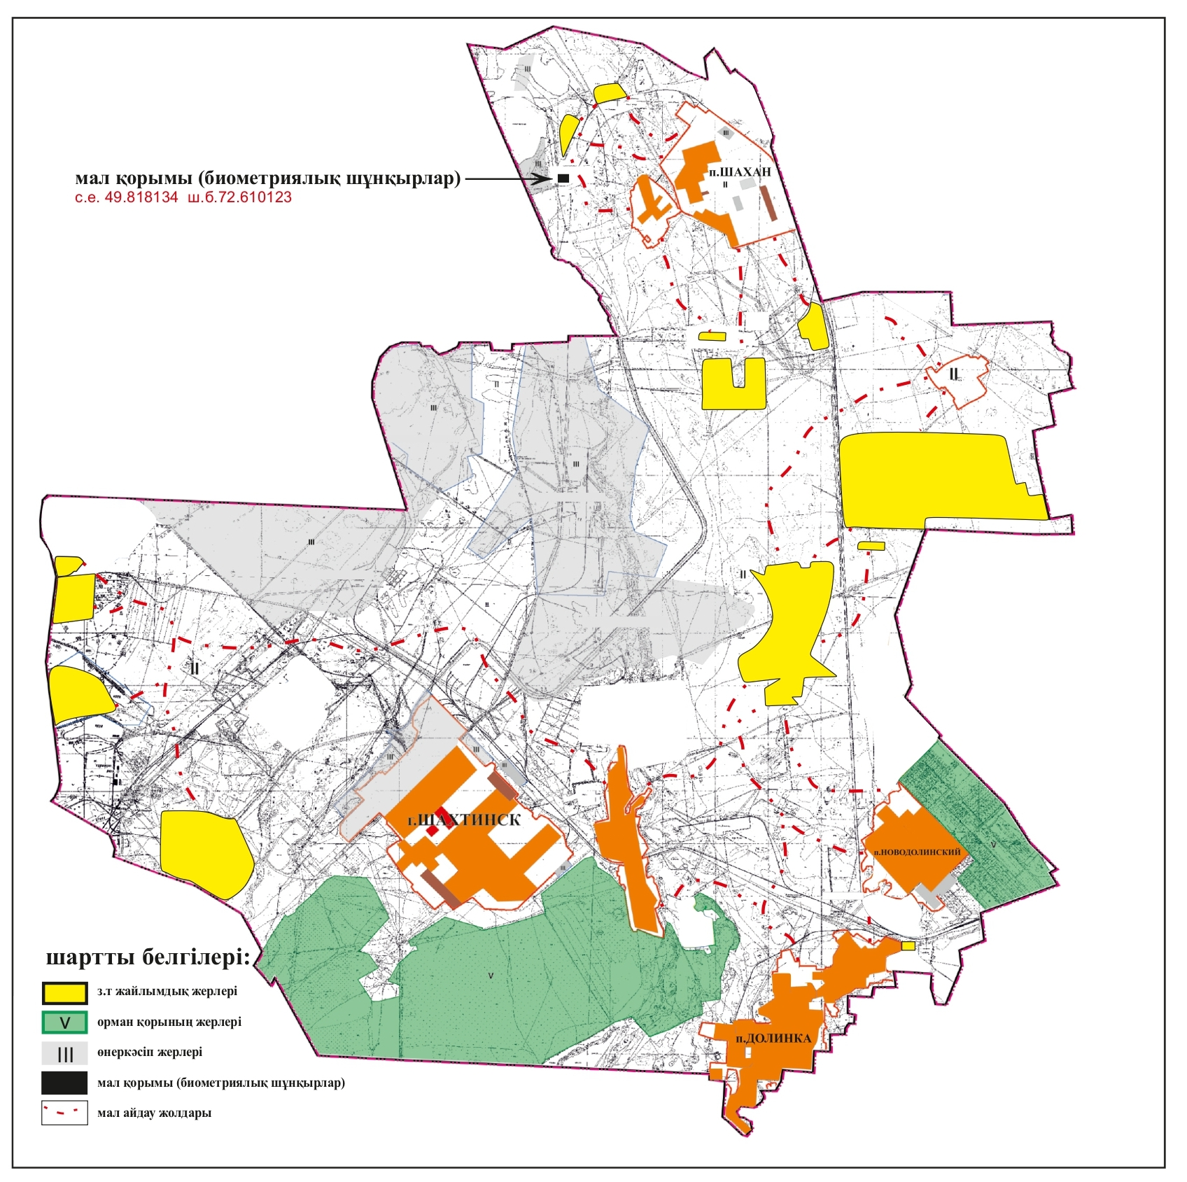

|  |  |
| --- | --- |
|  | Шахтинск қаласының, Долинка, Новодолинский, Шахан кенттерінің  жайылымдарын басқару және оларды пайдалану жөніндегі 2025-2029 жылдарға арналған жоспарға 10-қосымша |

**Су көздеріне (көлдерге, өзендерге, тоғандарға, қазандарға, суару немесе суландыру каналына, құбырлы немесе шахталық құдықтарға) қол жеткізу схемасы суды тұтыну нормасына сәйкес жасалған, онда жануарлардың су көздеріне қарай жүру бағыттары көрсетіледі**

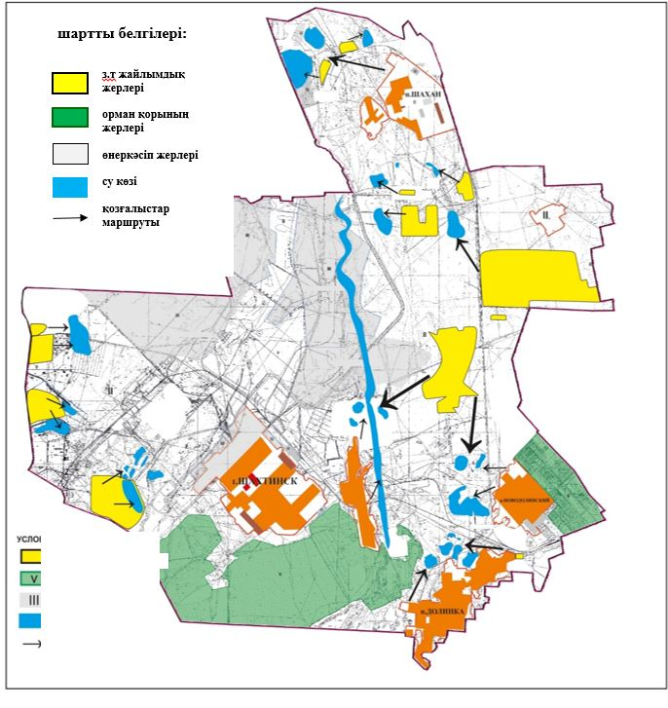

© 2012. Қазақстан Республикасы Әділет министрлігінің «Қазақстан Республикасының Заңнама және құқықтық ақпарат институты» ШЖҚ РМК